

LENGUAJE C

PROF. Yulith Vanessa Altamirano Flores

REPORTE DE PRACTICA

Tipos, operadores y expresiones

kevin alejandro gonzalez torres

grupo 932

**función menú()**

**{**

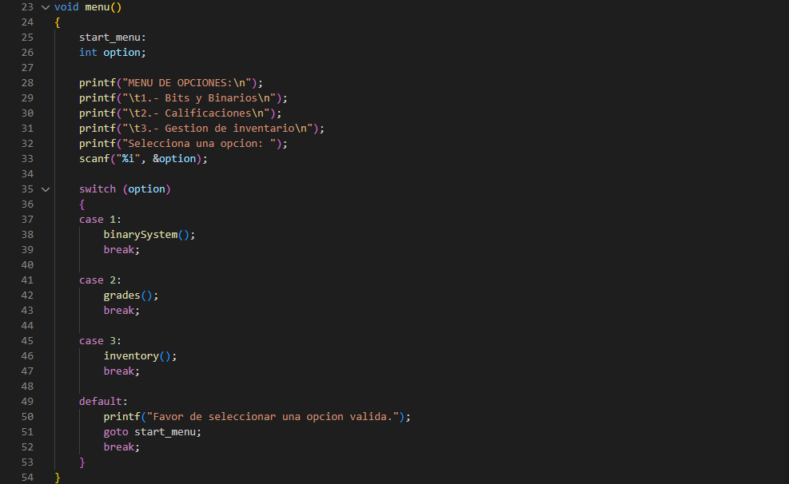

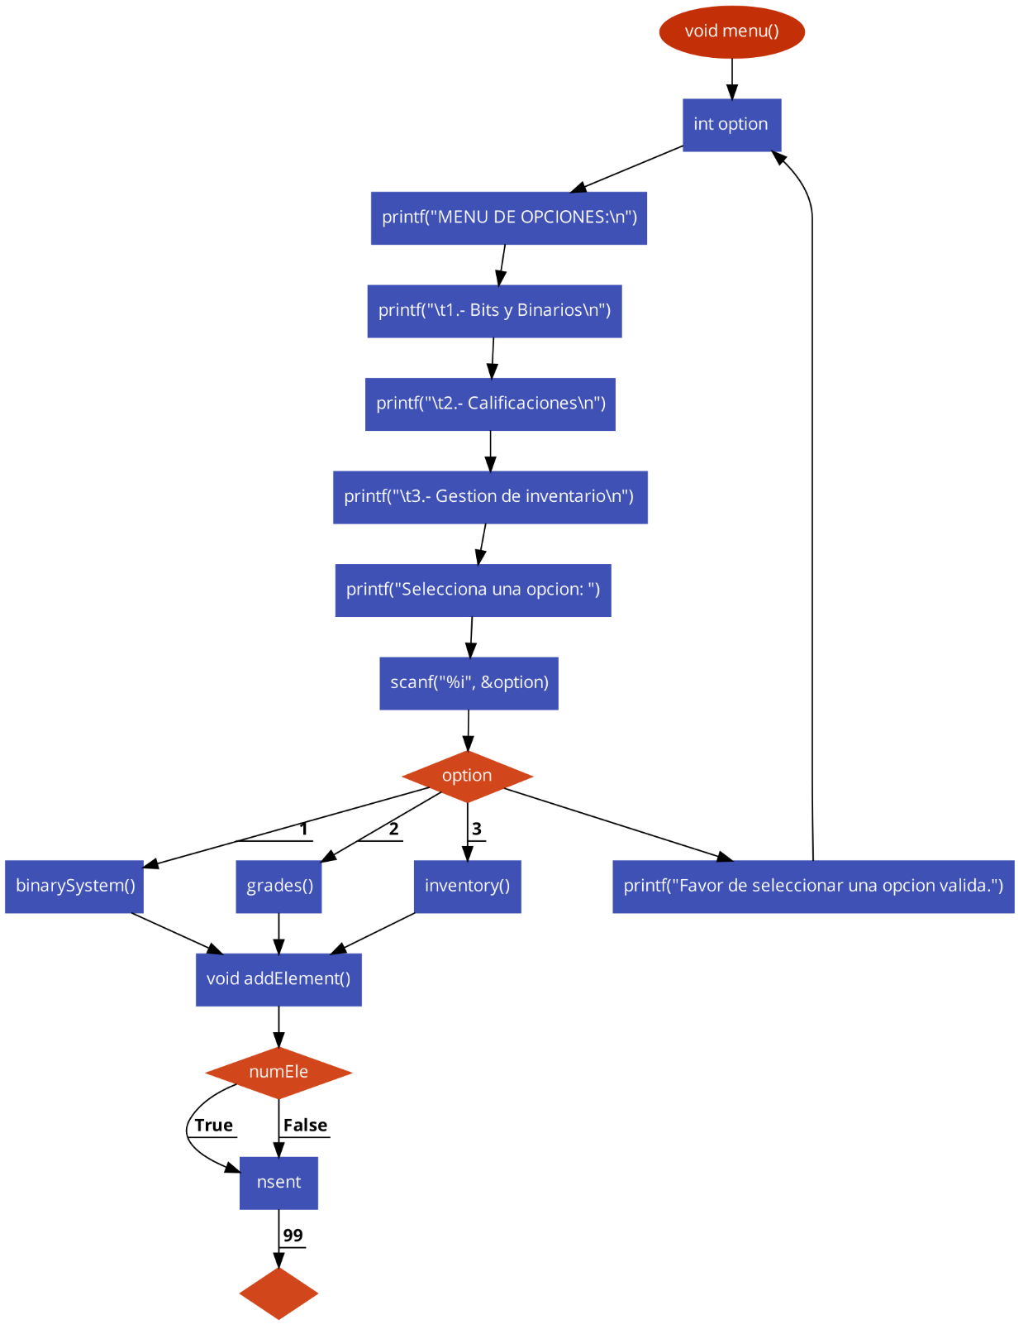

**}**

**FUNCION NO_BINARIOS()**

**{**

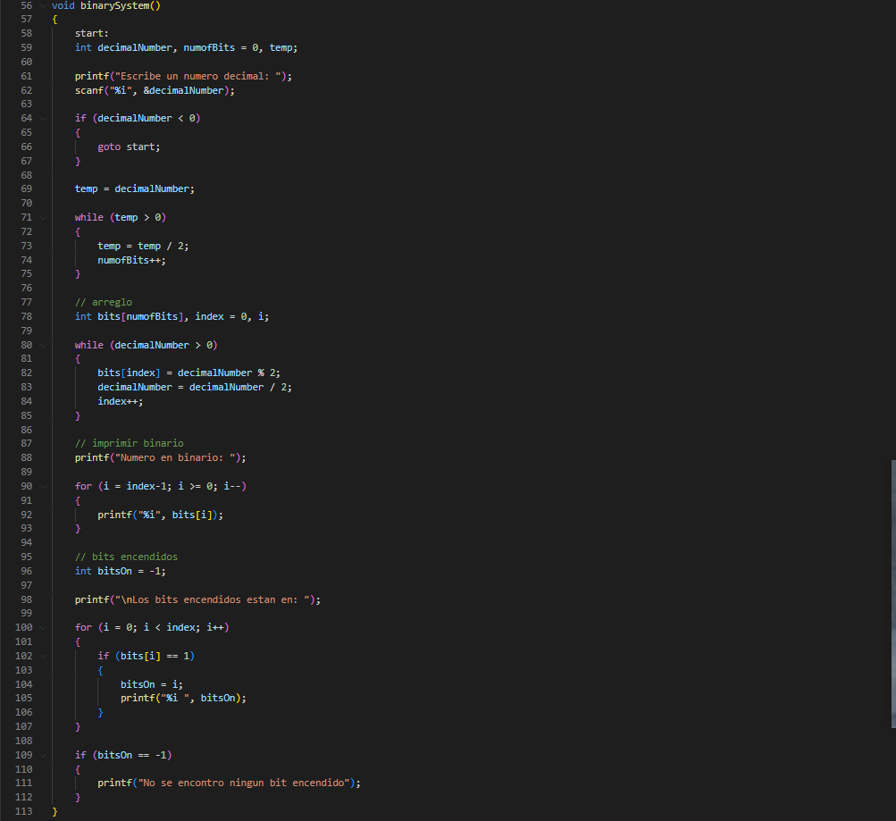

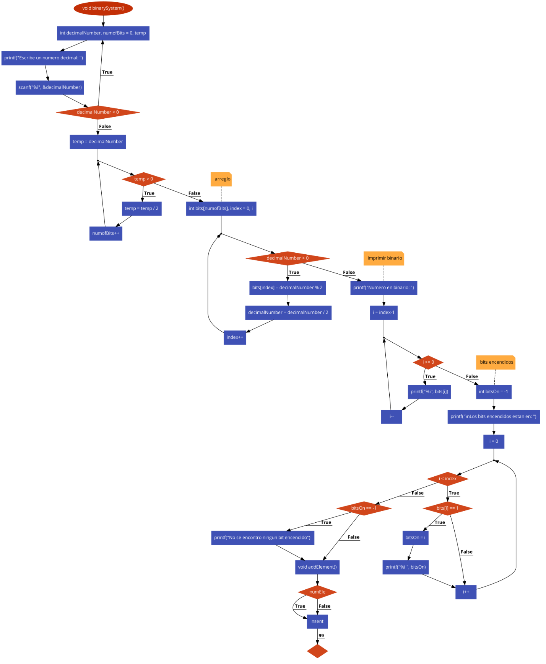

**}**

**FUNCION CALIFICACIONES()**

**{**

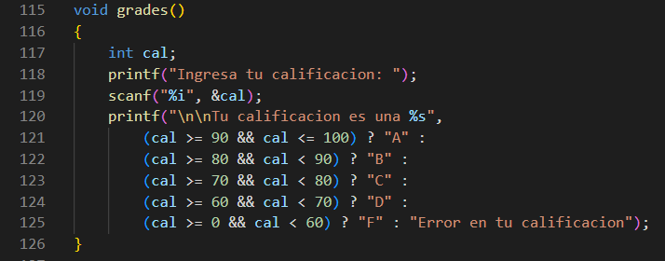

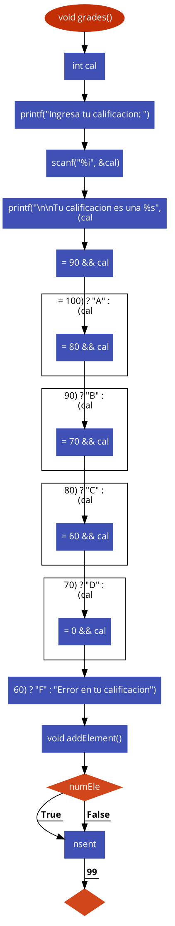

**}**

**FUNCION INVENTARIO_1()**

**{**

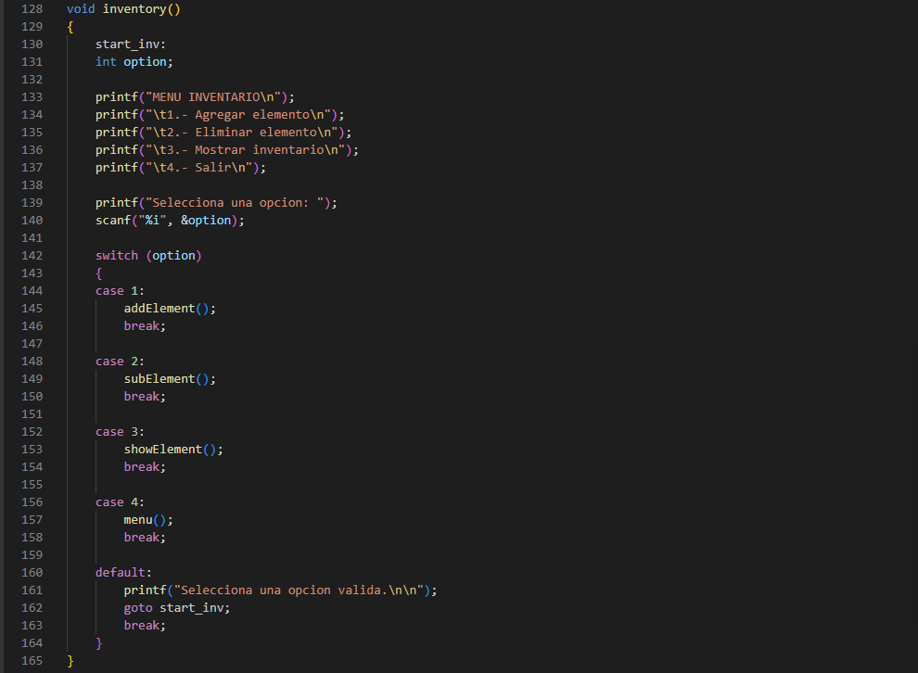

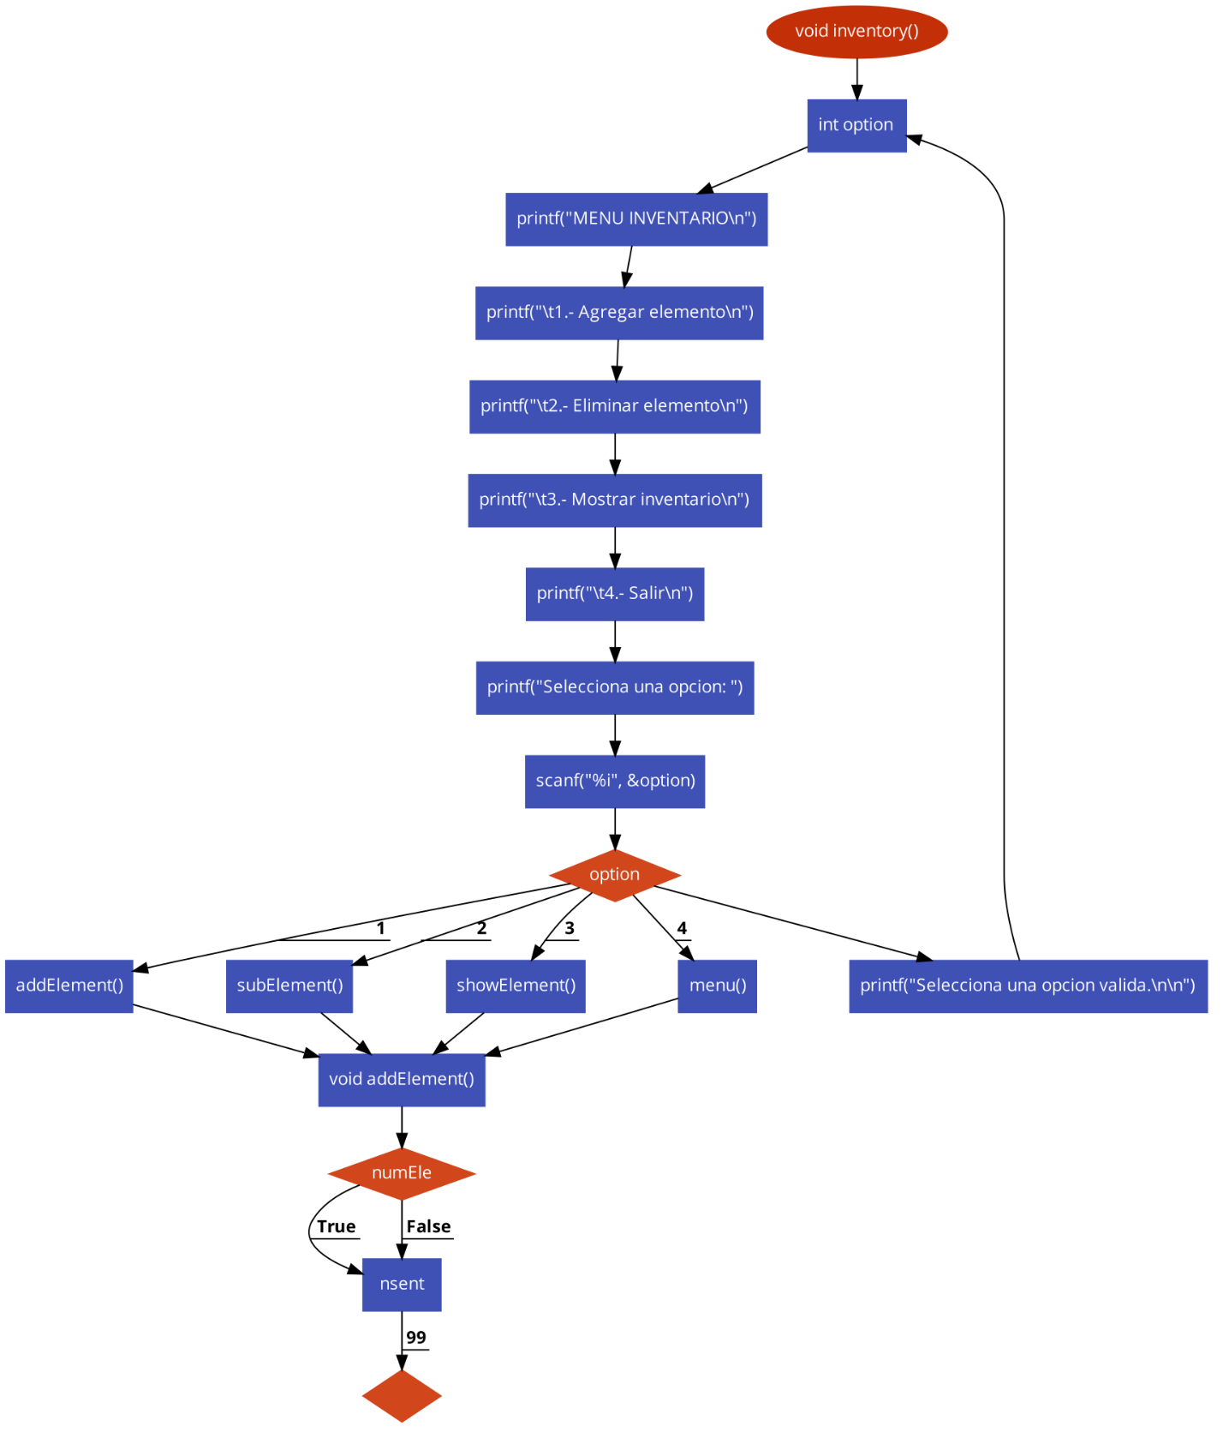

**}**

**FUNCION INVENTARIO_2()**

**{**

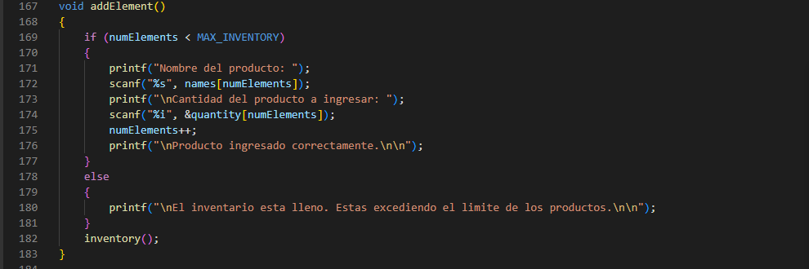

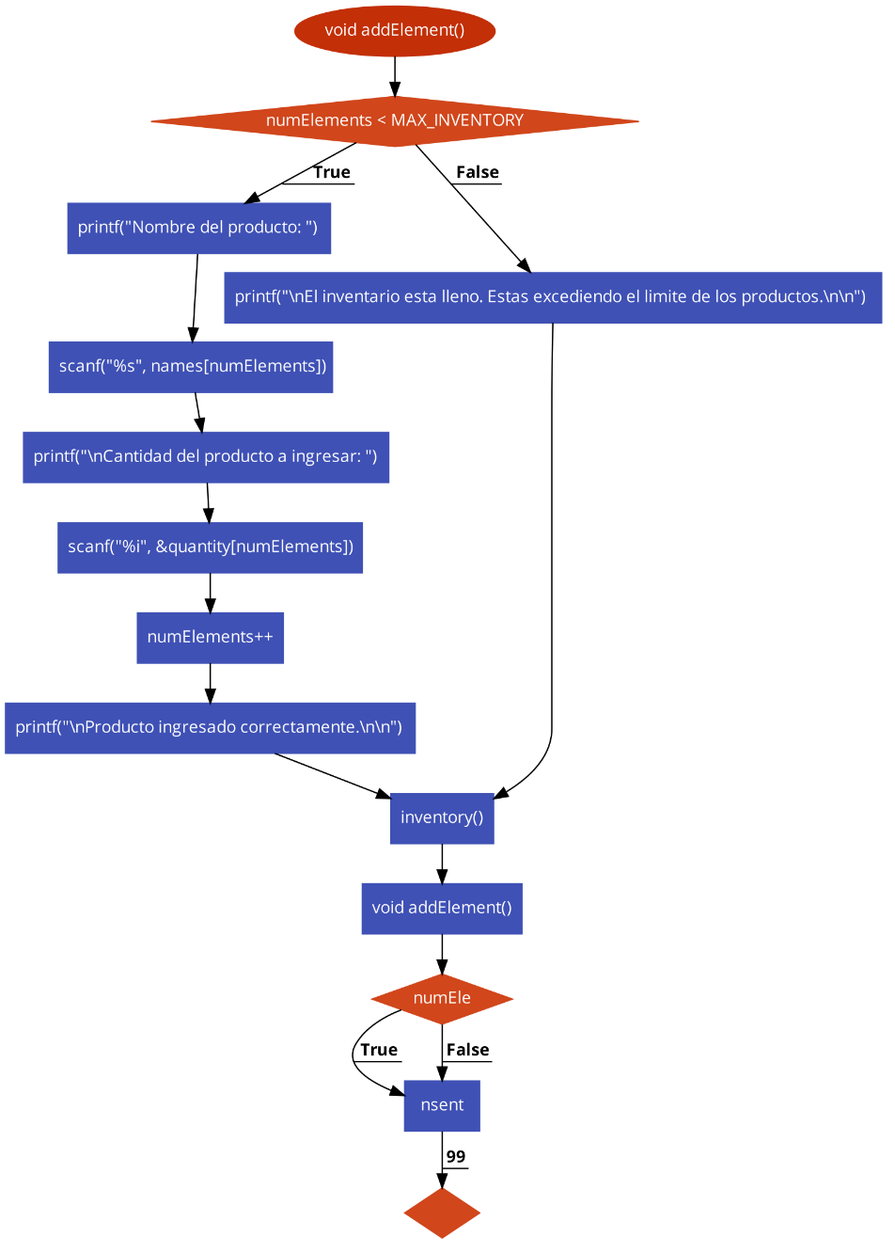

**}**

**FUNCION INVENTARIO_3()**

**{**

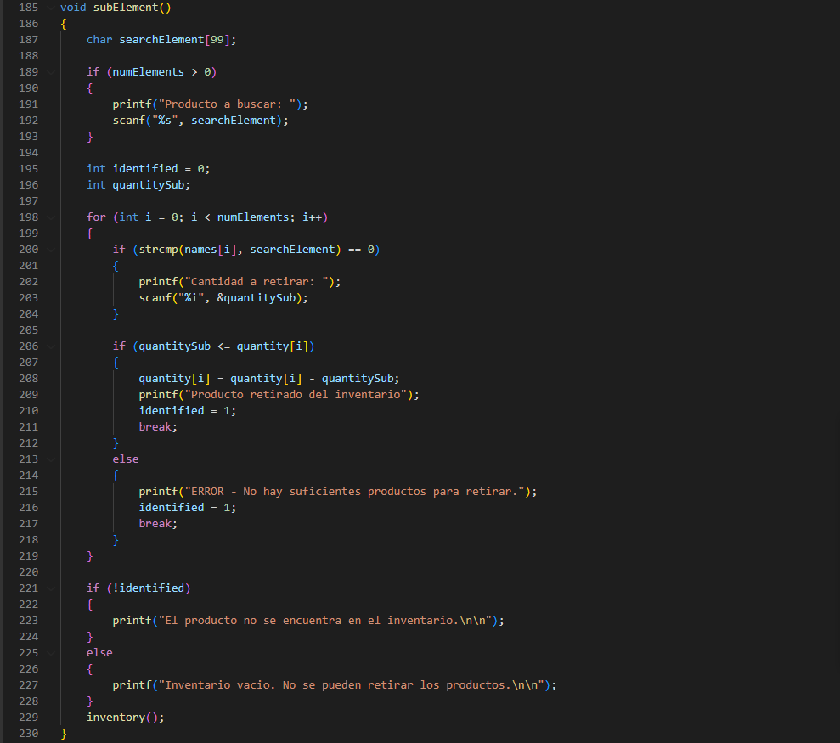

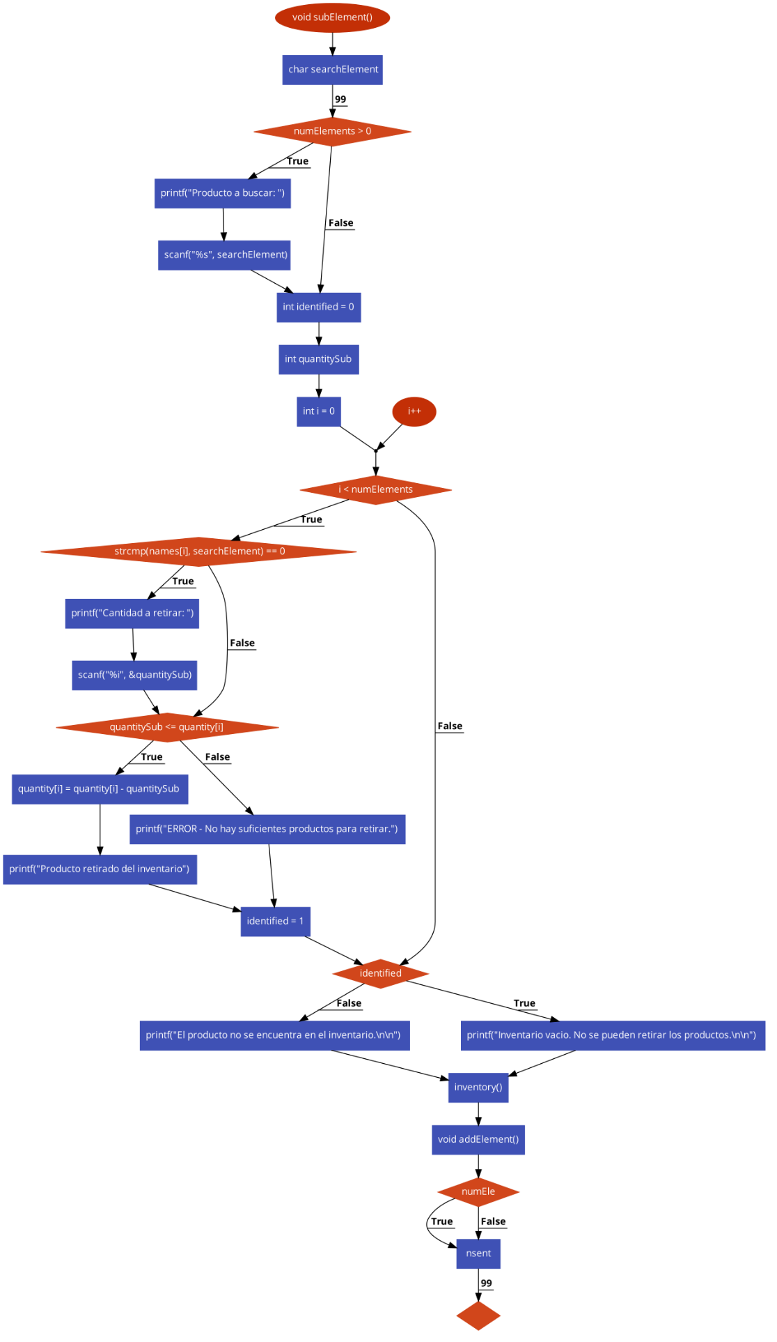

**}**

**FUNCION INVENTARIO_4()**

**{**



